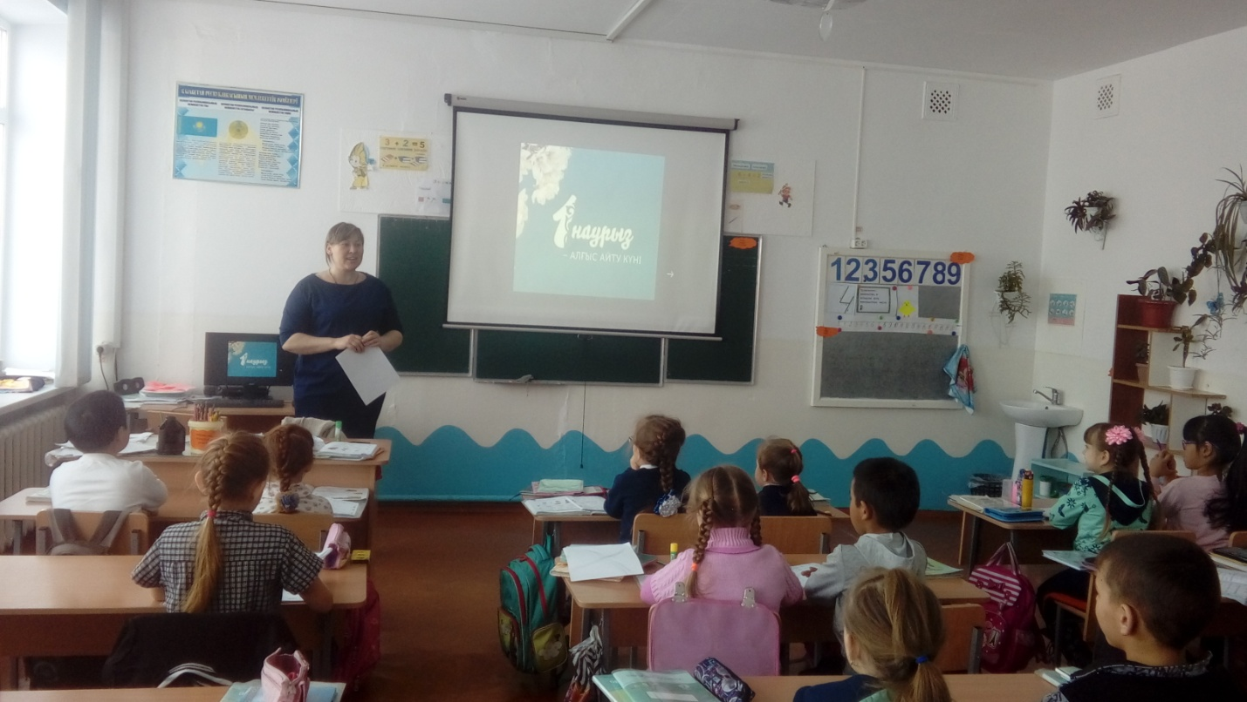

К Дню вежливости и доброты. Первому классу было рассказано о празднике. Так же в библиотеке была организованна книжно-иллюстрированная выставка.

